会員各位
平成27年1月17日
一般社団法人高齢者住宅推進機構

一般社団法人 高齢者住宅推進機構
第１8回定例セミナーのご案内

拝啓 時下ますますご清祥のこととお慶び申し上げます。平素から会員の皆様におかれましては当機構業務にご理解ご協力を賜り厚くお礼申し上げます。
定例セミナーにおきましては昨年度より、会員による「セミナー準備ワーキンググループ」を新たに設置し、会員の皆さまのニーズに合ったセミナーを開催できるよう意見交換・調査・視察などを実施しております。そして、今年度の定例セミナーのテーマを「より良質なサービス付き高齢者向け住宅の供給を目指す」と設定することにいたしました。
第18回セミナーは、ＩＯＧ（東京大学・高齢社会総合研究機構）の協力のもと、下記のとおり、柏市豊四季台にて現地セミナーを実施することといたしました。
ココファン柏豊四季台及び豊四季台団地を視察後、隣接の柏地域医療連携センター会議室にてそれぞれの関係事業者の方から開発コンセプトや運営のポイントなどのご説明を頂きます。豊四季台団地は、自分らしい暮らしを最期まで続けられるよう、住まい・医療・介護・生活支援を一体的に提供する地域包括ケアシステムの先駆的なモデルとして誕生しました。いつまでも元気で活躍できるまち～高齢者の生きがい就労の創成～を目指しています。
尚、ココファン柏豊四季台（サービス付き高齢者向け住宅：平成26年5月開設）は生活の場であることから、参加人数を制限させて頂きます事をご理解下さいますようお願い申し上げます。
当機構初めての試みとなる「現地セミナー」です。万障お繰り合わせの上、ご参加賜りますようご案内申し上げます。お申し込みは、参加申込書にご記入の上、Fax またはE-Mailにてお申込みいただきますよう宜しくお願い致します。
敬具
記

テーマ「柏市豊四季台現地セミナー」
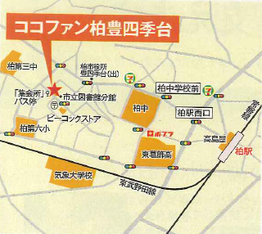
日 時 平成２７年２月１８日（水）13：30～16：30
会 場 ・第一会場 13：30～14：50
「ココファン柏豊四季台」集合 定員30名
千葉県柏市豊四季台1-3-1

ココファン柏豊四季台建物内・豊四季台団地内見学
（1社1名で先着順）
・第二会場 15：00～16：30
「柏地域医療連携センター」集合 定員70名
千葉県柏市豊四季台1-1-118

現地セミナー（1社複数名で先着順）
第一部 柏市・UR都市機構・東京大学IOG
第二部 学研ココファン・スギ薬局・長岡福祉協会
◆アクセス◆
JR常磐線 柏駅西口よりバス およそ6分 「集会所」下車 バス停より徒歩1分

詳細→http://www.cocofump.co.jp/facilities/detail/kashiwatoyoshiki/

【お問合せ先】 一般社団法人 高齢者住宅推進機構 事務局
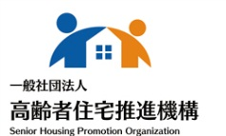
〒104-0032 東京都中央区八丁堀2-20-9京橋第八長岡ビル４階
TEL.03(6682)3685 FAX.03(6686)1411
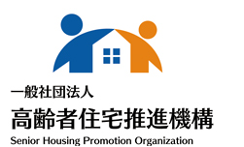
E-mail:info@shpo.or.jp http://www.shpo.or.jp
事務簡素化のため参加票の発行はいたしません。当日受付にて会社名とお名前をお伝えください。

＜第１８回定例セミナー参加申込書＞

一般社団法人 高齢者住宅推進機構 事務局宛
＊13：30～14：50 ココファン豊四季台建物内・豊四季台団地内見学（1社1名で先着順）
ふりがな
法人名（会員名）
ふりがな
お名前
所属・役職名
ご連絡先 | ＴＥＬ |  |  |  |  | ＦＡＸ
 | Ｅ-mail
 | 住 所 | 〒
都道
府県
＊15：00～16：30 現地セミナー(1社複数名で先着順)
ふりがな
お名前
所属・役職名
ご連絡先 | ＴＥＬ |  |  |  |  | ＦＡＸ
 | Ｅ-mail
 | 住 所 | 〒
都道
府県
ふりがな
お名前
所属・役職名
ご連絡先 | ＴＥＬ |  |  |  |  | ＦＡＸ
 | Ｅ-mail
 | 住 所 | 〒
都道
府県
FAXまたはE-Mailにてお申し込みください。 ＦＡＸ．０３－６６８６－１４１１ E-mail．info@shpo.or.jp

